- Tổng quan về khoa học điều tra số và vai trò của pháp chứng số trong an toàn thông
- Tổng quan về các phương pháp điều tra bằng chứng kỹ thuật số và các khái niệm liên quan về điều tra số.
- Phân tích bằng chứng kỹ thuật số có thể cung cấp thông tin quan trọng về: Ai (Who) - Cái gì (What)-Khi nào (When)-Ở đâu (Where)-Tại sao (Why)-Như thế nào (How).
- Các lĩnh vực điều tra của pháp chứng kỹ thuật số
- Yêu cầu về kỹ thuật, đạo đức và pháp luật khi điều tra kỹ thuật số.
Pháp chứng kỹ thuật số là tìm kiếm, duy trì và phân tích thông tin trên hệ thống máy tính để tìm kiếm các bằng chứng phục vụ cho việc điều tra tội phạm hay dùng trong các công tác quản trị hệ thống thông tin.
Mục tiêu cốt lõi của “Computer Forensic” là phát hiện, bảo quản, khai thác, tài liệu hóa và đưa ra kết luận về dữ liệu thu thập được. Cần lưu ý rằng dữ liệu phải đảm bảo tính xác thực và được lấy mà không bị hư hại, nếu không dữ liệu đấy sẽ không còn ý nghĩa.
Pháp chứng kỹ thuật số thực hiện:
- Điều tra tội phạm sử dụng các phương pháp kỹ thuật số với máy tính
- Xác định, khai thác các tài liệu chứng cứ máy tính được lưu trữ hoặc còn lưu vết.
- Bằng chứng kỹ thuật số có thể được sử dụng để phân tích tội phạm máy tính và trên mạng.
Các vấn đề cần quan tâm trong DF?
- Đảm bảo tính toàn vẹn của dữ liệu: Ghi lại tất cả các bước của quá trình, dùng để cung cấp bằng chứng rằng công việc điều tra có bảo vệ thông tin của hệ thống máy tính mà không làm thay đổi hoặc làm hỏng chúng.
- Phương pháp thực hiện phù hợp với môi trường cần làm pháp chứng.
- Khôi phục lại càng nhiều thông tin bị xóa càng tốt bằng cách sử dụng các ứng dụng có thể tìm kiếm và truy hồi dữ liệu bị xóa.
- Giải mã và truy cập các file được bảo vệ
- Phân tích các khu vực đặc biệt trên ổ đĩa máy tính, bao gồm các phần thường khó có thể tiếp cận
- Thông tin được ẩn giấu (steganography)
Các vấn đề về điều tra:
- Điều tra viên phải có lệnh của Tòa án mới được tìm kiếm thông tin trên một máy tính tình nghi.
- Lệnh của Tòa án cần chỉ rõ nơi điều tra viên được phép tìm kiếm và loại bằng chứng mà họ có thể tìm.
- Điều tra viên chỉ được làm theo lệnh và tìm kiếm những gì mà họ cho rằng đáng nghi ngờ.
- Điều tra viên kiểm soát hệ thống máy tính để chắc chắn rằng thiết bị và dữ liệu được an toàn
- Điều tra viên cần phải nắm quyền bảo mật để không có một cá nhân nào có thể truy cập máy tính và thiết bị lưu trữ đang được kiểm tra.
- Nếu hệ thống máy tính có kết nối với Internet, điều tra viên phải kiểm soát được việc kết nối này.
- Chú ý: Bản nguyên gốc cần được bảo quản và không được động đến.
Yếu tố căn bản của điều tra:
- Đánh giá các điểm nhạy cảm và quản lý rũi ro.
- Dò tìm xâm phạm hệ thống mạng máy tính trái phép và phản ứng lại các sự cố khẩn cấp.
- Quá trình điều tra máy tính.
Dữ liệu số và pháp chứng số
- Dữ liệu số thu được từ các ổ đĩa trên máy tính hoặc từ các thiết bị lưu trữ khác chưa thể là bằng chứng số.
- Để có được bằng chứng, điều tra viên phải thực hiện quá trình khảo sát và phân tích dữ liệu ban đầu.
- Nếu tìm được dữ liệu, điều tra viên phải “ráp” chúng lại với nhau để đưa ra được bằng chứng số
VNCERT: Trung tâm Ứng cứu khẩn cấp Máy tính Việt Nam (Vietnam Computer Emergency Response Team- VNCERT) thực hiện chức năng điều phối và tổ chức các hoạt động phản ứng nhanh các sự cố máy tính cho mạng Internet Việt Nam.
Các lĩnh vực Pháp chứng kỹ thuật số:
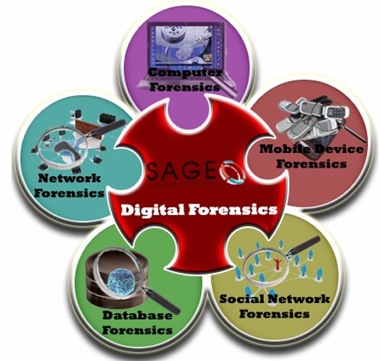
Đạo đức với DF
- Đạo đức đang là những kiến thức như những tiêu chuẩn, những quy tắc, những định hướng cho các cư xử được chấp nhận bởi luân lý hay xã hội, ví dụ như: sự trung thực, sự tin cậy, hay hành động vì sự tiến bộ xã hội.
- Đạo đức được có thể tổng kết như "những quy tắc của tính trung thực”, Đạo đức là cơ sở cho sự trung thực trong kinh doanh và tính nhà nghề trong kỹ thuật.
- Cá nhân hành nghề Pháp chứng kỹ thuật số không tham gia vào bất cứ hành vi có hại cho nghề nghiệp bao gồm trình bày sai kỹ thuật hoặc biến dạng, hành vi giả mạo hoặc trình bày sai lạc về thông tin trong lĩnh vực chuyên môn
- Cần tránh tất cả các xung đột lợi ích, cần tuân thủ tất cả các yêu cầu hợp pháp của tòa án có thẩm quyền
- Cần cho thấy không có sự thiên vị đối với những phát hiện, không bày tỏ chính kiến đối với sự có tội hay sự vô tội của bất kỳ bên nào.
- Không tiết lộ bất kỳ dữ liệu mật thu được mà không có yêu cầu thích hợp từ cấp có thẩm quyền hoặc yêu cầu của tòa án có thẩm quyền.
- Quy trình điều tra số trên máy tính
- Lập kế hoạch điều tra: hiểu rõ mục đích của cuộc điều tra, xác định các kỹ thuật liên quan để sử dụng.
- Các nhiệm vụ và thủ tục điều tra dựa trên máy tính (các bước thực hiện)
- Chuỗi giám định điều tra (Chain of Custody)
- Viết báo cáo và trình bày kết quả điều tra
- Những vấn đề cần lưu ý/cần tránh khi điều tra trên máy tính?
Computer Forensic là quá trình thu thập và phân tích thông tin trên các máy tính được sử dụng như là chứng cứ phục vụ cho việc điều tra tội phạm hay dùng trong các công tác quản trị hệ thống thông tin.
Windows Operating System
- File Allocation Table (FAT)
- Master File Table (MFT)
FAT/MFT tells the computer where the file begins and ends
Khi tệp bị xóa
- Các con trỏ tới tệp đã bị xóa => Không gian FAT/MFT được đánh dấu là khả dụng
- Dữ liệu thực tế không bị xóa => Không gian chưa phân bổ
Mặc dù tệp đã bị "xóa" khỏi danh sách tệp, dữ liệu vật lý (bit và byte) vẫn còn trên ổ đĩa. Chỉ khi có dữ liệu mới ghi đè lên khu vực đó, thông tin cũ mới bị mất hoàn toàn. Dữ liệu trong vùng này có thể được khôi phục bằng các công cụ phục hồi dữ liệu, miễn là chưa bị ghi đè.
Mục tiêu của Computer Forensics:
- Để phục hồi, phân tích và bảo quản máy tính và các tài liệu liên quan theo cách được trình bày làm bằng chứng tại tòa án.
- Để xác định bằng chứng một cách nhanh chóng, ước tính tác động tiềm tàng của hành động ác ý với nạn nhân và đánh giá ý định, danh tính của thủ phạm.
Sự cần thiết của Computer Forensics:
- Để đảm bảo tính toàn vẹn tổng thể và sự tồn tại liên tục của hệ thống máy tính và cơ sở hạ tầng mạng của một tổ chức
- Trích xuất, xử lý và diễn giải bằng chứng thực tế để chứng minh hành động của kẻ tấn công tại tòa án
- Để bảo vệ tiền bạc và thời gian quý báu của tổ chức
- Để truy tìm thủ phạm một cách hiệu quả từ nhiều nơi trên thế giới
Vai trò của điều tra viên pháp y
- Bảo vệ máy tính của nạn nhân khỏi mọi hư hỏng và vi-rút
- Xác định mức độ thiệt hại
- Thu thập bằng chứng theo cách có căn cứ pháp y
- Phân tích dữ liệu bằng chứng tìm thấy và bảo vệ nó khỏi bị hư hại
- Chuẩn bị báo cáo phân tích
- Trình bày bằng chứng có thể chấp nhận được tại tòa án
Các bước thực hiện pháp chứng máy tính?
- Acquisition
- Có được quyền sở hữu vật lý hoặc từ xa đối với máy tính
- Kiểm soát tất cả các liên kết hệ thống, các thiết bị lưu trữ vật lý
- Identification
- Xác định dữ liệu có thể được khôi phục
- Truy xuất dữ liệu theo phương thức điện tử bằng bộ công cụ/phần mềm pháp chứng máy tính khác nhau
- Evaluation
- Đánh giá thông tin/dữ liệu khôi phục lại
- Cách thức sử dụng dữ liệu/thông tin đó để làm bằng chứng trong truy tố trước tòa hoặc chấm dứt việc làm hay không
- Presentation
- Trình bày bằng chứng được phát hiện theo cách mà luật sư, nhân viên/quản lý không chuyên về kỹ thuật có thể hiểu được.
- Phù hợp với quy định của Pháp luật
Các bước chính trong điều tra pháp y (tiếp theo)
- Xác định tội phạm máy tính
- Thu thập bằng chứng sơ bộ
- Xin lệnh của tòa án để tịch thu (nếu cần)
- Thực hiện các thủ tục ứng phó đầu tiên
- Thu giữ bằng chứng tại hiện trường vụ án
- Vận chuyển bằng chứng đến phòng xét nghiệm pháp y
- Tạo hai bản sao luồng bit của bằng chứng
- Tạo tổng kiểm tra MD5 trên hình ảnh
- Duy trì chuỗi chứng cứ khoa học
- Lưu trữ bằng chứng gốc ở một nơi an toàn
- Phân tích bản sao hình ảnh để tìm bằng chứng
- Chuẩn bị báo cáo pháp y
- Gửi báo cáo cho khách hàng
- Nếu cần thiết, hãy tham dự phiên tòa và làm chứng với tư cách là nhân chứng chuyên môn
Chain of Custody?
- Nhiệm vụ của một chuyên gia điều tra máy tính là truy tìm các chứng cứ số trên những máy tính khả nghi để tập hợp đầy đủ các thông tin và đưa ra bản án trước tòa.
- Các chứng cứ được tìm thấy trên một máy tính sẽ được tập trung trên một máy tính khác, vì vậy ngoài việc sao chép các chứng cứ số một cách chính xác thì điều tra viên cần tiến hành công việc theo các mô hình hợp lý để tạo ra một chuỗi chứng cứ khoa học, hợp lệ gọi là chain of custody
Chuỗi chứng cứ khoa học là một văn bản pháp lý chứng minh quá trình di chuyển của bằng chứng từ nơi lưu giữ bằng chứng ban đầu đến phòng thí nghiệm pháp y.
Chức năng:
- Quản lý việc thu thập, xử lý, lưu trữ, thử nghiệm và xử lý bằng chứng
- Các biện pháp bảo vệ chống lại việc can thiệp hoặc thay thế bằng chứng
- Tài liệu chứng minh các bước này đã được thực hiện
Biểu mẫu chuỗi hành trình phải xác định:
- Người thu thập mẫu
- Mẫu mô tả, loại và số
- Lấy mẫu dữ liệu và vị trí
- Bất kỳ người giám hộ nào của mẫu
Các lưu ý quan trọng
- Tuân thủ quy trình, thủ tục pháp lý: không làm ảnh hưởng đến mức độ tin cậy và tính pháp lý của bằng chứng.
- Xem xét, xử lý mọi chứng cứ dù là nhỏ nhất vì nó sẽ được sử dụng trước tòa.
- Ghi nhận toàn bộ quá trình (documentation)
- Chuỗi giám định (Chain of Custody)
- Sao chép từng bit một (Bit-Stream Copy) ra bản sao để xử lý trên bản sao đó.
  - Sao chép chính xác theo từng bit (bit-by-bit) hay còn gọi là sector copy cho dù các thông tin ẩn hay bị xóa của thư mục cũng được sao chép
  - Phương pháp này cho toàn bộ dữ liệu trên đĩa cứng sẽ tạo ra các ảnh đĩa hay bit-stream image
  - Tools: Norton Ghost, Acronis True Image, …
- Bảo vệ bằng chứng an toàn là rất quan trọng
- Vì chúng sẽ dùng là bằng chứng để truy tố trước toà hay là cơ sở cho các quyết định kỹ luật, kiểm điểm, …
Cần tránh khi điều tra:
- Thay đổi dữ liệu: Thay đổi dấu thời gian hoặc ngày tháng; Thay đổi tệp.
- Ghi đè không gian đĩa chưa được phân bổ: Điều này có thể xảy ra khi khởi động lại máy tính.
Computer Forensic Tools:
- Thiết bị chép đĩa cứng cầm tay ImageMASSter Solo-3 n, thiết bị dễ dàng mang theo, có khả năng chép tới 2 ổ đĩa, tới 3GBytes/phút.
- Bảng T8-R2 dành cho USB
- RoadMASSter-3 n có khả năng đọc, backup, tìm kiếm thông tin nhanh chóng, an toàn
- FRED: Forensic Recovery of Evidence Device
  - Đơn giản chỉ cần lấy các ổ đĩa cứng cắm chúng vào Fred và điều tra viên có được các bằng chứng kỹ thuật số.
  - Làm việc với IDE/EIDE/ATA/SATA/ATAPI/SAS/ Firewire/USB hard drives
Thông tin cơ bản trên Biểu mẫu
- Số hiệu của quá trình điều tra – Số thứ tự do tổ chứ đặt khi phát động cuộc điều tra.
- Tên của tổ chức cần điều tra.
- Tên của điều tra viên.
- Mô tả tình huống – Mô tả vắn tắt về tình huống, sự việc. Ví dụ công việc cần làm là “Tìm kiếm bằng chứng vi phạm nội quy doanh nghiệp” hay “Phục hồi dữ liệu sau thảm họa”.
- Vị trí mà chứng cứ được thu thập – Vị trính chính xác mà chứng cứ được tìm thấy, nếu sử dụng biểu mẫu multi-evidence nên tạo một form mới cho mỗi vị trí.
- Mô tả chứng cứ – Ví dụ ‘đĩa cứng, dung lượng 200 GB” hay “một ổ USB dung lượng 1 GB”, trên multi evidence cần mô tả riêng cho từng chứng cứ thu thập được.
- Tên nhà sản xuất, số hiệu của thiết bị – Ví dụ Maxtor, là tên nhà sản xuất của đĩa cứng thu được và số serial của ổ đĩa
- Tên của người thu thập được chứng cứ – Là người đã tìm được các chứng cứ cũng như sẽ chịu trách nhiệm vận chuyển, lưu trữ chứng cứ thích hợp.
- Ngày và thời gian chứng cứ được thu thập.
- Chứng cứ cần được lưu giữ vào nơi an toàn – Xác định vị trí hay thiết bị để cất giữ chứng cứ một cách an toàn.
- Liệt kê số hiệu của chứng cứ, tên điều tra viên và thời gian thực hiện.
- Đánh số trang – hồ sơ dùng để lưu trữ tất cả chứng cứ với những vị trí khác nhau cần được đánh số trang cẩn thận.
- Điều tra bộ nhớ (RAM – memory forensics)
- Vấn đề dữ liệu cư trú trên bộ nhớ RAM
- Phương pháp thu thập thông trên RAM?
- Kỹ thuật và khả năng điều tra số trên bộ nhớ RAM
Cell nhớ là phần tử nhớ được 1 bit thông tin.
Tính chất cell nhớ:
- Hai trạng thái ổn định
- Có thể ghi vào cell nhớ để thiết lập trạng thái
- Có thể đọc cell nhớ (cảm nhận trạng thái)
Các tín hiệu
- Tín hiệu select - chọn 1 cell nhớ
- Tín hiệu control - chỉ định đọc hoặc ghi
- Dữ liệu
- Data in: đặt trạng thái cell nhớ
- Sense: dữ liệu đầu ra
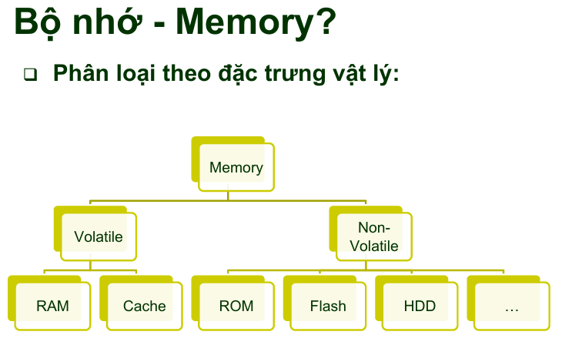
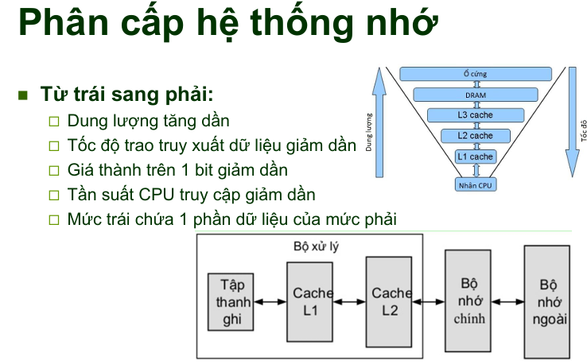
Bộ nhớ ảo
- Bộ nhớ ảo (hoặc logic) là một khái niệm, khi được triển khai bởi máy tính và hệ điều hành của nó, cho phép các lập trình viên sử dụng nhiều bộ nhớ hoặc địa chỉ lưu trữ cho dữ liệu được lưu trữ
- Bộ nhớ ảo có thể được quét để tìm ra các tiến trình đang chạy ẩn
- Sử dụng công cụ X-Ways Forensics để quét bộ nhớ ảo
Pagefile.sys
- Là một tập tin được windows sử dụng để làm bộ nhớ ảo trên hard drive.
- C:\pagefile.sys (thuộc tính ẩn)
- Khi RAM “đầy” windows sẽ sử dụng pagefile để lưu trữ
- Tùy chỉnh tại “Advanced System Setting”
- Có thể pháp chứng trên file này.
Swap file là một không gian trong ổ cứng được sử dụng làm phần mở rộng bộ nhớ ảo của RAM máy tính. Swap file chứa thông tin về: File opened and their contents, website visited, online chats, email send and receive.
Trên Windows, swap file là một tệp ẩn trong thư mục gốc tên Pagefile.sys. Đường dẫn:
HKEY_LOCAL_MACHINE\SYSTEM\CurrentControlSet\Control\Session on Manager\Memory Management
Hibernate?
- Lưu lại trạng thái vào đĩa để khởi động nhanh hơn.
- Nén bộ nhớ máy tính và ghi vào tập tin c:\hiberfil.sys (windows)
- Mặc định không bật ở các hệ điều hành Windows Vista về sau, Linux các phiên bản gần đây
- Có thể pháp chứng trên file này
RAM (Random Access Memory)
- Là bộ nhớ khả biến (Volatile)
- Đọc/ghi dữ liệu dễ dàng và nhanh chóng
- Lưu trữ thông tin tạm thời
- Công nghệ RAM: ♦RAM động – Dynamic RAM (DRAM) ♦RAM tĩnh – Static RAM (SRAM)
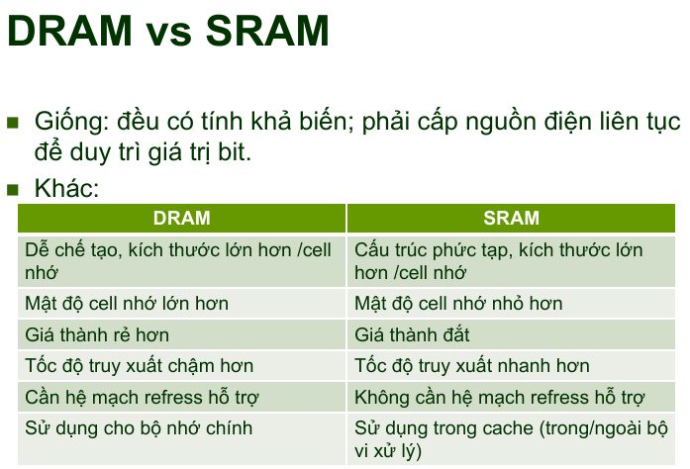
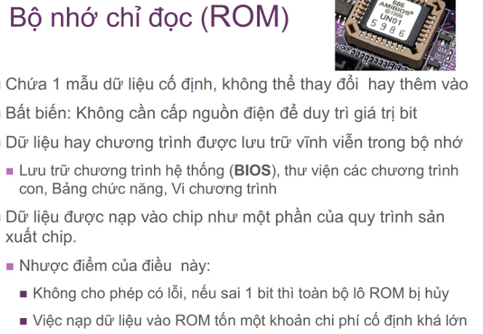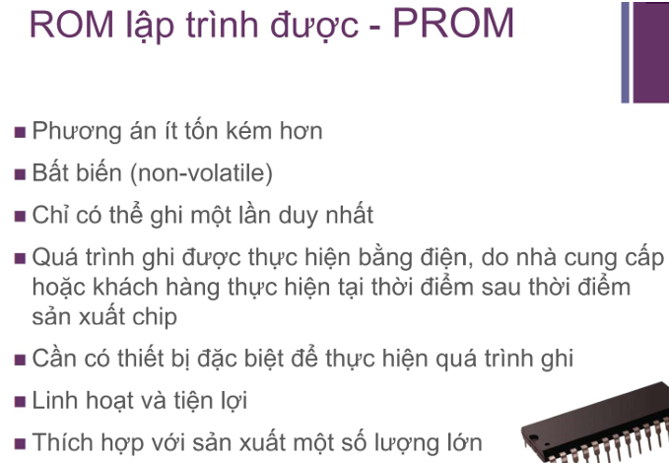
Pháp chứng bộ nhớ là gì?
- “Memory forensics” là một hình thức điều tra, phân tích quan trọng trong kỹ thuật điều tra số giúp xác định xác hành vi bất thường, không được phép trên máy tính, máy chủ mục tiêu.
- Phân tích dữ liệu khả biến (volatile) trên file chụp từ bộ nhớ máy tính để điều tra/xác định các tấn công, hành vi độc hại mà không dễ phát hiện trên dữ liệu đĩa cứng lưu trữ.
Vì sao phải điều tra bộ nhớ?
- Mọi thứ trước khi nạp vào HĐH đều phải qua bộ nhớ (RAM), như:
  - Process đang chạy
  - Registry Handles và các tập tin đang mở
  - Các kết nối mạng đang có trên hệ thống
  - Password & Encrypt
  - Các mã độc hại và các tập tin bị lây nhiễm
- Process đang chạy:
  - Tất cả các tiến trình đang chạy trên hệ thống được lưu ở bộ nhớ RAM.
  - Tiến trình ẩn cũng có thể được trích xuất ra
  - Khi tiến trình kết thúc nó vẫn có thể được lưu trữ trong bộ nhớ vì không gian lưu trữ vẫn chưa được phân bổ lại
- Registry Handles và các tập tin đang mở:
  - Các tập tin đang mở cũng như bất kỳ một xử lý registry (registry handles) nào được truy xuất bởi một tiến trình đều được lưu trữ trong bộ nhớ.
- Các kết nối mạng đang có trên hệ thống:
  - Các cổng đang lắng nghe trên hệ thống
  - Các kết nối đang được thiết lập
  - Các thông tin liên kết giữa hệ thống với các kết nối từ xa
- Password & Encrypt
  - Mật khẩu, khóa mật mã không bao giờ lưu trên đĩa cứng mà không có sự bảo vệ nào.
  - Tuy nhiên chúng lại được lưu trữ trọng bộ nhớ RAM
- Các mã độc hại và các tập tin bị lây nhiễm
  - Kẻ tấn công có thể chạy mã khai thác từ bộ nhớ thay vì lưu trữ chính nó trên ổ đĩa.
  - Điều này có thể qua mặt các phần mềm diệt virus.
Làm sao để có được bộ nhớ?
- Memory Imaging: tạo ra một bản sao của bộ nhớ vật lý (memory dump)
- Acquisition: Hardware
  - Dùng phần cứng chuyên dụng thực hiện truy cập bộ nhớ trực tiếp để có được bản sao của bộ nhớ.
  - Kết quả có độ tin cậy cao
  - Chi phí cao
  - Công cụ: Firewire, Cold Boot attack,Tribble Card,
- Acquisition: Software
  - Sử dụng các bộ phần mềm chạy trên máy tính để có được bản sao của bộ nhớ.
  - Phương pháp này thường được sử dụng bởi chi phí rẻ, tiện lợi.
  - Độ tin cậy kém hơn so với sử dụng phần cứng
  - Công cụ phổ biến: Volatility, Memoryze, dumpit, win32dd, Mandiant Redline,… dd, memdump trong linux.
- Virtual Machine imaging: Chụp ảnh bộ nhớ máy ảo một cách đáng tin cậy. VD: Virtual Box
- Điều tra số trên đĩa cứng lưu trữ (hard disk), hệ điều hành:
- Nguyên tắc lưu trữ dữ liệu trên ổ đĩa máy tính, hệ điều hành
- Các phương pháp thu thập thông tin trên đĩa cứng?
- Registry Forensics, Windows Opera on Forensics 1
- Một số công cụ điều tra đĩa cứng: Autopsy, FTK Image
- Phương pháp phục hồi dữ liệu (Data recovery)? File Carving?
Khái niệm Disk Drive:
- Lưu trữ đĩa là một cơ chế lưu trữ đọc dữ liệu (read data) từ đĩa và ghi dữ liệu (write data) vào đĩa
- Ổ đĩa là thiết bị lưu trữ thực hiện cơ chế lưu trữ như vậy với phương tiện cố định hoặc có thể tháo rời (fixed or removable media)
- Có hai loại ổ đĩa:
  - Ổ đĩa lưu trữ cố định (fixed)
  - Ổ lưu trữ ngoài (external)
- Đĩa trong ổ đĩa quay với tốc độ cao và đầu trong ổ đĩa được sử dụng để đọc và ghi dữ liệu
Ổ đĩa cứng – Hard Disk Drive
- Ổ đĩa cứng là thiết bị lưu trữ dữ liệu kỹ thuật số không biến động, truy cập ngẫu nhiên (random access digital data storage) được sử dụng trong bất kỳ hệ thống máy tính nào
- Dữ liệu được ghi từ tính (magnetically) vào ổ cứng
- Các thành phần chính của đĩa cứng
  - Xi lanh (Cylinder)
  - Cái đầu (head)
  - Đĩa (platter)
- Một đĩa quay (spinning platter) tốc độ cao được sử dụng làm phương tiện ghi và dữ liệu được lưu trữ trên các rãnh của các sector
Cấu trúc logic của ổ cứng
- Cấu trúc logic của ổ cứng không gì khác ngoài hệ thống tệp và phần mềm được sử dụng để kiểm soát quyền truy cập vào bộ nhớ trên đĩa.
- Cấu trúc logic của ổ cứng có ảnh hưởng đáng kể đến hiệu suất, tính nhất quán, khả năng mở rộng và khả năng tương thích của hệ thống lưu trữ của ổ cứng.
- Các hệ điều hành khác nhau có các hệ thống tập tin khác nhau và sử dụng các cách khác nhau để sắp xếp và kiểm soát quyền truy cập vào dữ liệu trên ổ cứng.
Không gian trống – Slack Space
- Không gian trống là không gian trống trên cụm sau khi ghi dữ liệu vào cụm đó
- DOS và Windows sử dụng các cụm có kích thước cố định cho hệ thống tệp
- Nếu kích thước của dữ liệu được lưu trữ nhỏ hơn kích thước của cụm, vùng không sử dụng vẫn được dành riêng cho tệp, dẫn đến không gian trống
- Hệ thống tập tin DOS và FAT 16 (bảng phân bổ tập tin) trong Windows sử dụng các cụm có kích thước lớn
- Ví dụ, nếu kích thước phân vùng là 4 GB, mỗi cụm sẽ là 32 K. Ngay cả khi một tệp chỉ cần 10 K, toàn bộ 32 K sẽ được phân bổ, tạo ra 22 K không gian trống
Bad Sector
- Bad sector là phần đĩa bị hỏng mà không thể thực hiện thao tác đọc/ghi nào
- Định dạng đĩa cho phép hệ điều hành xác định các sector không sử dụng được và đánh dấu chúng là xấu.
- Các sector xấu là do vấn đề cấu hình hoặc bất kỳ sự cố vật lý nào đối với đĩa
- Phần mềm đặc biệt được sử dụng để phục hồi dữ liệu trên một sector bị lỗi
Các loại giao diện đĩa cứng
- SCSI: (Giao diện hệ thống máy tính nhỏ). Nó cho phép kết nối 15 thiết bị ngoại vi với một bo mạch PCI
- IDE/EIDE: (Thiết bị điện tử tích hợp/IDE nâng cao). Nó kết nối ổ cứng, ổ đĩa quang và ổ băng với máy tín.
- Kênh sợi quang:
  - Giao diện điện của kênh sợi quang
  - Giao diện quang kênh sợi quang
- USB: (Bus tuần tự toàn cầu). Nó cho phép các thiết bị điện tử kết nối máy tính
- ATA: (Phụ kiện công nghệ tiên tiến)
  - ATA nối tiếp
  - ATA song song
Bộ nhớ flash
SSD | HDD
- Hiệu suất nhanh hơn  - Không rung động hoặc tiếng ồn  - Tiết kiệm năng lượng hơn | - Rẻ hơn trên mỗi GB  - Có sẵn trên các phiên bản lớn
Solid-state drive (SSD)
- SSD là thiết bị lưu trữ dữ liệu sử dụng bộ nhớ trạng thái rắn (solid state) để lưu trữ dữ liệu và cung cấp quyền truy cập vào dữ liệu được lưu trữ theo cùng cách như ổ HDD
- Nó sử dụng vi mạch để lưu trữ dữ liệu trong các chip nhớ không mất dữ liệu và không chứa bất kỳ bộ phận chuyển động nào
- Giá thành rất đắt cho mỗi gigabyte (GB) và chỉ hỗ trợ số lần ghi hạn chế trong suốt vòng đời của thiết bị
- Nó sử dụng hai bộ nhớ:
  - Bộ nhớ flash dựa trên NAND: Nó vẫn giữ được bộ nhớ ngay cả khi không có nguồn điện
  - RAM dễ bay hơi: Nó cung cấp khả năng truy cập nhanh hơn
Bộ nhớ flash:
- Được sử dụng phổ biến trong các sản phẩm điện tử: smartphones, máy ảnh, máy nghe nhạc, USB, … Hiện nay, chi phí và hiệu năng phát triển có thể thay thế HDD.
- 2 loại bộ nhớ flash đặc biệt: NOR và NAND
SSD (Solid State Drive)
- Sử dụng chip nhớ kiến trúc NAND
- Cấu trúc flash NAND được chia theo mô hình lưới, cơ bản là cell (ô nhớ), page (trang) và block (khối). Nhiều cell hợp thành một page, kích thước thường từ 2- 16KB. Tương tự nhiều page sẽ tạo thành một block, gồm 128 đến 256 page với kích thước từ 256KB- 4MB
- Có ba công nghệ flash NAND hiện đang sử dụng phổ biến trong SSD là:
  - SLC (single-level cell)
  - MLC (multi-level cell)
  - TLC (triple-level cell)
- Hai vấn đề đối với SSD:
  - Hiệu năng SSD giảm dần khi sử dụng theo thời gian.
  - Có số lần ghi nhất định
Phân vùng đĩa – Disk Partitions
- Phân vùng ổ đĩa cứng là việc tạo ra các phân chia logic trên ổ đĩa cứng cho phép áp dụng định dạng logic dành riêng cho hệ điều hành
- Phân vùng chính
  - Đây là ổ đĩa lưu trữ thông tin liên quan đến hệ điều hành, khu vực hệ thống và các thông tin khác cần thiết để khởi động.
  - Trong MS-DOS và các phiên bản trước đó của hệ thống Microsoft Windows, phân vùng đầu tiên (C:) phải là "phân vùng chính"
- Phân vùng mở rộng
  - Đây là ổ đĩa logic lưu trữ thông tin liên quan đến dữ liệu và tệp được lưu trữ trong đĩa.
Quá trình khởi động là gì? Booting Process
- Khởi động là quá trình khởi động hoặc thiết lập lại hệ điều hành khi người dùng bật hệ thống máy tính
- Nó tải hệ điều hành (được lưu trữ trong ổ cứng) vào RAM (Bộ nhớ làm việc)
- Các kiểu khởi động
  - Khởi động lạnh (Khởi động cứng) – Cold boot (hard boot): Đây là quá trình khởi động máy tính từ trạng thái tắt nguồn hoặc tắt nguồn
  - Khởi động ấm (Soft boot) – Warm boot: Đây là quá trình khởi động lại máy tính đã được bật thông qua hệ điều hành
Windows 7 Booting Process
- Khi hệ thống được BẬT, CPU sẽ gửi tín hiệu Power Good đến bo mạch chủ và kiểm tra chương trình cơ sở BIOS của máy tính
- BIOS bắt đầu Kiểm tra tự động khi bật nguồn (POST) để kiểm tra xem tất cả phần cứng cần thiết để khởi động hệ thống có sẵn hay không và tải tất cả các cài đặt chương trình cơ sở từ bộ nhớ không mất dữ liệu trên bo mạch chủ 2
- Nếu post thành công, bộ điều hợp bổ sung (add-on adapters) sẽ thực hiện tự kiểm tra để tích hợp với hệ thống
- Quá trình tiền khởi động sẽ hoàn tất khi POST phát hiện ra đĩa khởi động hệ thống hợp lệ

